BUDIMPEŠTA
2dana /1 noćenja
14.02.-15.02.2026
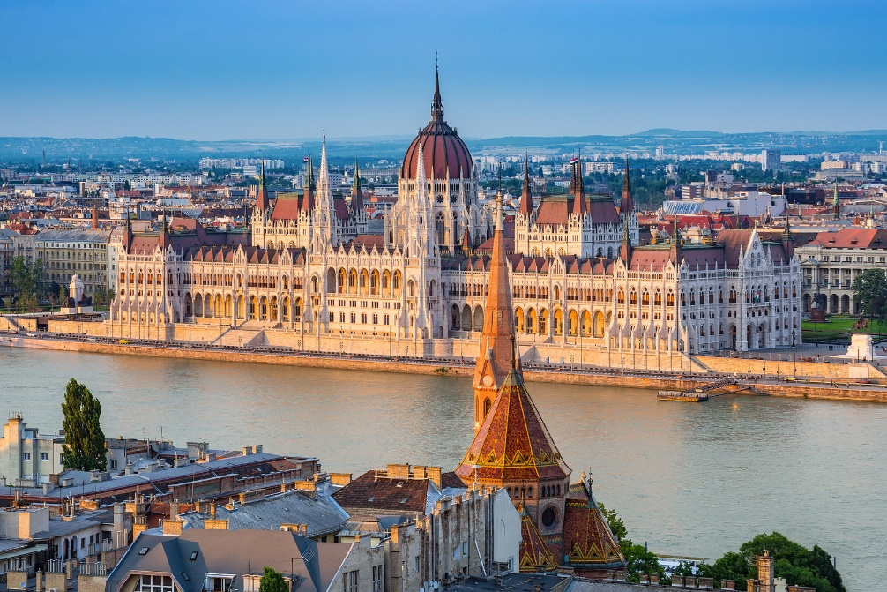
Cijena – 159 KM
Cijena za prijave i uplate avansa do 16.01.2026 - 139 KM

PROGRAM PUTOVANJA:
1.DAN-BiH-BUDIMPEŠTA - 14.02.2026 - SUBOTA
Polazak putnika autobusom , iz Tuzle (hotel Tuzla) u 01.15h, iz Srebrenika u 02:00h ispred hotela Park. Polasci još iz Gračanice, Gradačca (Omranica), Brčkog i Orašja. Noćna vožnja preko Hrvatske, Mađarske do Budimpešte... sa usputnim pauzama.
Dolazak u Budimpeštu planiran je jutarnjim satima oko 10.00h. Odlazak do do šoping centra Arena (www.arenaplaza.hu). Nakon šopinga odlazak do hotela i smještaj u hotel (Hotel Bara 3*), slobodno vrijeme za odmor. U večernjim satima predlažemo fakultativno odlazak na krstarenje Dunavom gdje cemo uzivati u prekrasnoj panorami Budimpešte uz asistenciju našeg vodiča. Povratak u hotel u večernjim satima, noćenje.

2.DAN-BUDIMŠEŠTA-BiH - 15.02.2026 – NEDJELJA
Doručak. Odjavljujemo se iz hotela. Fakultativno razgledanje grada u pratnji vodiča:
Trg heroja, Andrássy ulica, Opera, Bazilika Szent István, Lančani most.
Ribarska kula: Iako kule i zidovi Ribarski bastion izgledaju bajkovito i srednjevekovno oni su projektovani i izgrađeni između 1895 and 1902 godine i nikada nisu služili kao utvrđenje. Bastoin se nalazi odmah pokraj crkve svetog Matije na budimskoj strani grada. Sedam tornjeva ove neogotičke terase predstavljaju sedam plemena koja su se doselila 896. godine i koja su osnovala Mađarsku. Ime potiče od riblje tržnice koja se na tom području nalazila tokom srednjeg vijeka a cijelo područje je nosilo naziv Ribarski grad. U Drugom svjetskom ratu Ribarski bastion je gotovo potpuno uništen a obnovljen je u periodu 1947–48.
Budimska tvrđava: Buda ili Budimski dvorac je kraljevska palata sagrađena u 13. vijeku. Ovo je vjerovatno i jedno od najvažnijih i nezaobilaznih mjesta u cijeloj zemlji! Čak ju je i UNESCO uvrstio na svoju listu. Dvorac predstavlja nezaobilazan dio mađarske istorije, a tokom godina, vidio je dobre i loše dane. Srećom, ostao je netaknut u svom obliku. U posljednjih nekoliko godina, postao je poznat i kao mjesto gdje se održavaju i neki od najboljih gastronomskih sajmova i kulturnih festivala, kao što su Mađarski festival Palinka, Uskršnji sajam, Vinski festival, kao i Mađarski festival folklora.
Nakon obilaska slobodno vrijeme za individualne aktivnosti i šoping. U 17:00 sati polazak za BiH. Dolazak u BiH u kasnim noćnim satima. KRAJ USLUGE

Aranžman obuhata:  - Prevoz autobusom turističke klase na navedenoj relaciji, prema programu  - Smještaj u 1/2, 1/3 sobama u hotelu 3* u Budimpešti, na bazi 1 noćenja sa doručkom (doručak – švedski sto)  - Vodič- pratilac tokom putovanja  - Troškovi organizacije  - Posjeta shopping centru Arena (www.arenaplaza.hu) u Budimpesti  - PDV | Aranžman ne obuhvata:  - Putničko zdravstveno osiguranje 5 KM, osobe preko 60 godina plaćaju 10 KM  - Fakultativni izlet “Obilazak grada”(10,00 Eura)  - Fakultativni izlet “Krstarenje Dunavom” (25,00 Eura)  - Doplata za jednokrevetnu sobu 50,00 KM  - Hotelska taksa 3,00 Eura  - Individualni troškovi putnika

ARANŽMAN RAĐEN NA BAZI 40 OSOBA
Napomene:
- Za ovaj aranžman važe opšti uslovi putovanja agencije Hazre Tours / dostupni na našoj web stranici.
- Cijena aranžmana kalkulisana je na minimum 40 prijavljenih putnika, agencija zadržava pravo otkaza putovanja sa manjim brojem prijavljenih putnika ili korekcije cijene.
- Svaki putnik mora imati uplaćeno putničko zdravstveno osiguranje (vlastito ili putem agencije).
- Za realizaciju fakultativnih izleta minimalan broj prijavljenih je 25osoba.
- Redoslijed prijava određuje i raspored sjedišta u autobusu s tim da agencija pravi raspored sjedenja u busu po strukturi i broju putnika.
- Željeno sjedišete se može uzeti uz doplatu.
- Putnici se mole da vode računa o svojim putnim ispravama, novcu i drugim ličnim stvarima u toku trajanja aranžmana.
- Organizator putovanja ne snosi odgovornost za stvari i prtljag putnika u toku putovanja i u samim hotelima.
- Putnik može da osigura svoj prtljag kod nadležnih osiguvarajućih kuća po uslovima istih
- Svaki putnik je dužan samostalno provjeriti važnost svojih dokumenata i provjeriti zakonske regulative oko ulaska u zemlje evropske unije (90 dana), Turska (150 dana).
- Agencija zadržava pravo promjene rasporeda izleta kao i eventualnih otkaza uzrokovanih neplaniranim promjenama rasporeda i satnica pojedinih objekata, kao i vremenskih neprilika.
- Pored toga, napominjemo da će vodiči u slučaju Vašeg kašnjenja na zakazane polaske u toku obilazaka kao i zakazanih polazaka ispred hotela biti prinuđeni da krenu u planirani obilazak u slučaju da se Vi ne pojavite na vrijeme.
- Nakon uplate i rezervacije fakultativnih izleta, iste nije moguće promijeniti ili otkazati jer se nakon evidentiranja vrši definitivna potvrda uplaćenih izleta.
- U svakom slučaju kašnjenja na već zakazani polazak, novac uplaćen za izlete koje je neophodno unaprijed rezervisati se ne vraća klijentima.
- Agencija ne može garantovati brzinu interneta i nije odgovorna u slučaju slabog signala ili nestanka interneta usljed tehničkih problema lokalnih operatera.
- Agencija ne može i nema utjecaja na podjelu soba u hotelu, to isključivo rade uposlenici hotela na recepciji.
- Molimo Vas da se obavezno upoznate o našim Opštim uslovima putovanja.
- Sve navedene napomene čine sastavni dio Programa putovanja!

